- 组件的定义：
- 全局定义：Vue.component（组建名,{ 组建的相应属性 }）
- 局部定义：先定义一个JS对象，然后在被调用组件中的components属性添加
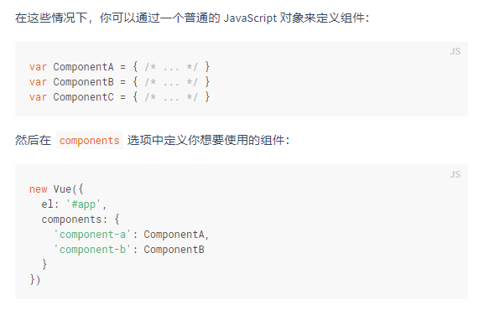
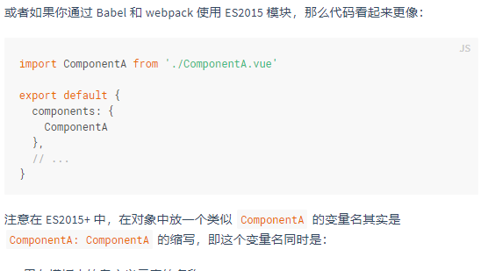
还可以将基础组件全局化：
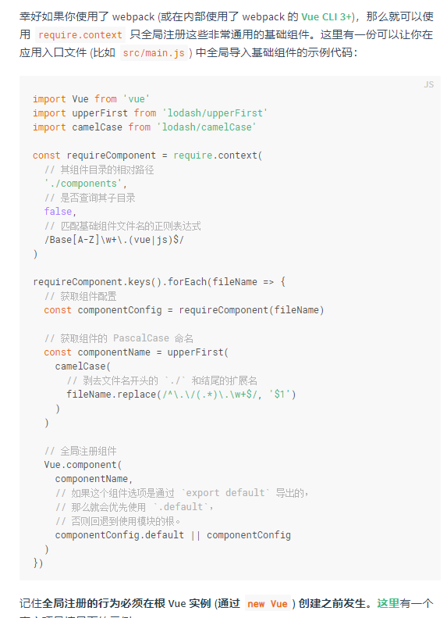
2.

